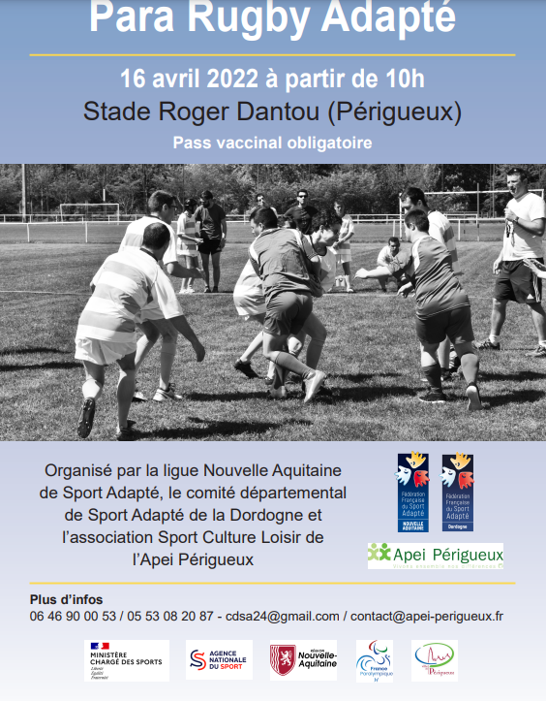

Mesdames, Messieurs les Responsables des Associations du Sport Adapté de la Nouvelle-Aquitaine

En partenariat avec l’Association Sport Culture et Loisir de l’Apei de Périgueux, le Comité Départemental de la Dordogne et la Ligue Nouvelle-Aquitaine Sport Adapté vous invitent à participer à cet événement :

CHAMPIONNAT INTERRÉGIONAL QUALIFICATIF
DE PARA RUGBY ADAPTÉ ADULTES
Journée compétitive

SAMEDI 16 Avril 2022
Stade Roger DANTOU – Rue Alphée MAZIERAS
24 000 PERIGUEUX
PROGRAMME SPORTIF PRÉVISIONNEL
09h00 – 10h00 : Accueil des équipes
10h00 – 12h30 : Début de la compétition
12h30 – 13h30 : Repas sur réservation ou pique-nique tiré de vos paniers
13h30 – 15h30 : Reprise de la compétition et phases finales
15h45 : Remise des récompenses
INFORMATIONS SPORTIVES
- La Licence compétitive FFSA 2021-2022 est obligatoire.
- Le règlement sportif FFSA Rugby sera appliqué lors de cet évènement.
- Tous les participants seront soumis aux mesures sanitaires en vigueur le jour de l’évènement.

INFORMATIONS PRATIQUES - Repas
Si les mesures gouvernementales le permettent, les organisateurs proposent aux participants et accompagnateurs de prendre leur repas sur place, il faudra faire une réservation via le tableau en bas du document :
Repas sandwich (merguez, chipolata, poitrine, fromage) avec frites, dessert et boisson à 8€.
Chèque à l’ordre de l’APEI de Périgueux.
Adresse d’envoi du paiement : Apei Périgueux - 1 avenue Hélène BOUCHER - 24750 BOULAZAC ISLE MANOIRE (au dos du chèque, indiquer le nom de votre association).
INFORMATIONS PRATIQUES - Hébergement
Pour ceux qui souhaiteraient arriver la veille, voici quelques adresses :
Hôtel | Adresse | Prix Chambre | Taxe Séjour | Petit Déjeuner | Total
Première Classe | Espace Agora, Centre Ville, Avenue Robert Desnos, 24750 Boulazac  Tél :05 53 54 53 17 | 35€ | 0,83€/personne | 5€ | 41€
Campanille | 51 Avenue Robert Desnos, 24750 Boulazac Isle Manoire  Tél : 05 53 09 00 37 | 72€ | 1,1€ | 9,9€ | 83€
F1 | Espace Agora, Centre-Ville, Avenue Robert Desnos, 24750 Boulazac  Site : all.accor.com | 29€ | Inclus dans la chambre | 7,5€ | 36,5€
Fasthotel | 12 Avenue du Parc, 24430 Marsac-sur-l'Isle  Tél : 05 53 03 96 43 | 48€ | 0,99€ | 6,80€ | 55,79€

FICHE D’ENGAGEMENT – CHAMPIONNAT INTERRÉGIONAL DE
PARA RUGBY ADAPTÉ ADULTES
PERIGUEUX – Samedi 16 Avril 2022
N° d’affiliation
et nom de l’Association
Accompagnateur
N° tel + N° licence FFSA
Classe de l’équipe (ABC ou BCD niveau 1 ou 2)

NOM - Prénom | Né (e) | Sexe | Classe (AB, BC ou CD)

Réservation des repas
 | Nombre de repas le 16/04/2022  Midi (8€) | Montant à payer
Sportifs
Accompagnants
Total

Chèque à l’ordre de l’APEI de Périgueux
Adresse d’envoi du paiement : Apei Périgueux - 1 avenue Hélène BOUCHER - 24750 BOULAZAC ISLE MANOIRE (au dos du chèque, indiquer le nom de votre association).

